Технологическая карта внеклассного мероприятия по химии

Этап игры | Деятельность учителя | Деятельность учеников | Формируемые УУД | Время
I.Организацион-ный этап | Проверка готовности команд (номер  команды), болельщиков, жюри (наличие оценочных листов)  Класс предварительно делится на 5 команд. Каждая команда занимает своё место и получает табличку с номером, маркерную доску и маркер с тряпочкой. | Команды занимают свои игровые места, готовятся к игре, концентрируют внимание, распределяют обязанности в команде:  -ответственный за написание ответов на маркерной доске,  - ответственный за время,  - капитан команды | Личностные:  Формирование осознанного, уважительного и доброжелательного отношения к другому человеку, его мнению, готовности и способности вести диалог с другими людьми и достигать в нем взаимопонимания;  Регулятивные  Формирование умения организовывать свою деятельность  Коммуникативные  Умение участвовать в работе группы, распределять роли, договариваться друг с другом. | 2 мин
II. Постановка цели мероприятия. Правила игры | Демонстрируется заставка игры «Знатоки химии» и слайд с маршрутом.  - Ребята как выдумаете, что ожидает вас на сегодняшнем занятии?  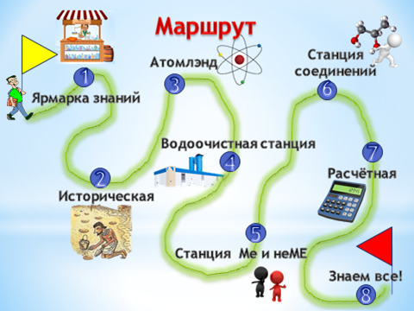  - Сегодня вы отправитесь в путешествие по химическим просторам в качестве туристов. Посетите немало занимательных и интересных станций, на каждой из которых вас ждут испытания.  Сейчас я познакомлю с правилами.  На каждом этапе будут предлагаться задания, за выполнение которых команда заработает баллы (по 1 баллу за каждый правильный ответ на 1-4 этапе, 3-5 баллов - на 5-7 этапах).  Вопрос зачитывается ведущим (учителем). На обдумывание даётся 10-60 секунд (в зависимости от сложности задания). Команды по сигналу одновременно поднимают маркерные доски (А4) с ответами, затем открывается правильный ответ. Жюри выставляет баллы в оценочные листы. | Ученики формулируют тему и цель мероприятия.  Команды знакомятся с маршрутом (планом мероприятия)  Слушают правила игры, настраиваются на работу. | Личностные:  самоопределение, смыслообразование  Регулятивные  Формирование умения организовывать свою деятельность, соотносить правила игры и планирование действий в соответствии с правилами.  Коммуникативные  Умение организовывать учебное взаимодействие в группе | 2 мин
III. Основной этап мероприятия (путешествие по станциям)  1. Ярмарка знаний (время обдумывания вопроса 10 сек.) | 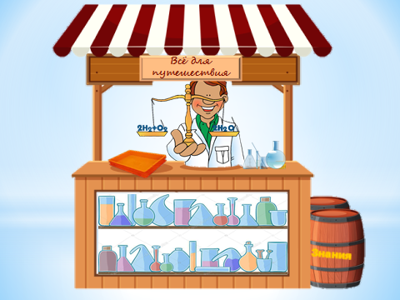  Ребята, путь предстоит длинный, испытаний будет много. Для путешествия вам понадобится рюкзак химических знаний. Рюкзак мы будем собирать по правилу – ничего лишнего. Вместо объёмных коробок возьмём в 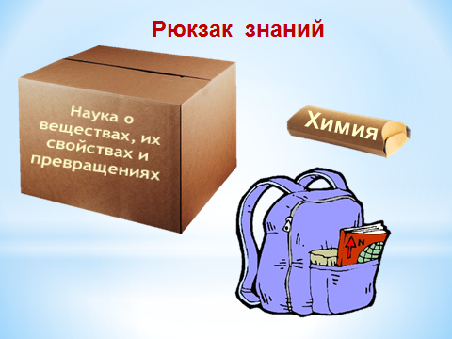дорогу компактные свёртки. На каждый вопрос даётся 10 секунд.  Вопросы  - Совокупность атомов с одинаковым зарядом ядра Химический элемент  - Условная запись состава вещества с помощью символов и индексов. Химическая формула  - Вода, углекислый газ, серная кислота, щёлочь, сода, сахар Сложные вещества  - Вещества, образованные атомами одного химического элемента Простые вещества  - Разновидности атомов с одинаковым зарядом ядра, но разным массовым числом Изотопы  - Количество вещества в котором содержится 6·10²³ молекул этого вещества Моль  - Способность атомов одного химического элемента образовывать несколько простых веществ Аллотропия  - Явления, в результате которых изменяются размеры, форма тел или агрегатное состояние веществ, но состав остаётся неизменным. Физические явления  - Условный заряд атомов химического элемента в соединении, вычисленный на основе предположения, что все соединения состоят только из ионов Степень окисления  - Отношение массы растворённого вещества к общей массе раствора Массовая доля | Слушают инструкцию.  Слушают вопросы. Обсуждают ответы в командах. Записывают ответы на маркерных досках. Проверяют правильность выполнения заданий. | Личностные:  Формирование коммуникативной компетентности в общении и сотрудничестве со сверстниками, учителем в процессе образовательной деятельности;  Регулятивные  Формирование умения организовывать свою деятельность  Формирование умения оценивать достигнутые результаты  Познавательные  Владение понятийным аппаратом  Коммуникативные  Умение организовывать учебное взаимодействие в группе;  Умение слушать и понимать других, высказывать свою точку зрения  Умение участвовать в работе группы, распределять роли, договариваться друг с другом. | 5 мин
2. Станция историческая (время обдумывания вопроса 20 сек.) | 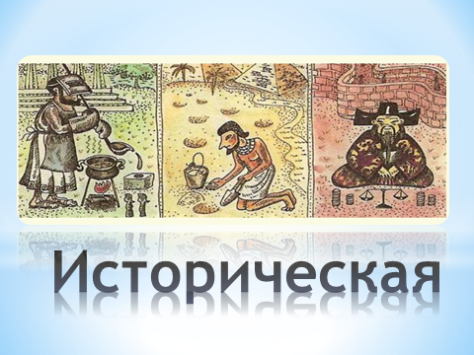Давайте заглянем на страницы истории.  Вопросы:  - Кто является автором химического алфавита? Й.Я.Берцелиус. Для обозначения химических элементов Берцелиус предложил использовать начальные буквы их латинских названий (1814).  - Эту кислоту получил впервые в конце XIII в. Джозеф Пристли, английский химик, он же священник. Кислоту назвали содовой водой. За это открытие Д.Пристли наградили золотой медалью. Угольная кислота  - В древности это вещество добывали из природных озер, об этом даже имеются упоминания в Библии. В 385 году до н.э. применялось в мыловарении. Известно как каустическая сода, едкий натр. Гидроксид натрия | Слушают вопросы. Обсуждают ответы в командах. Записывают ответы на маркерных досках. Проверяют правильность выполнения заданий. | Личностные:  Формирование коммуникативной компетентности в общении и сотрудничестве со сверстниками, учителем в процессе образовательной деятельности;  Познавательные  Умение защищать свои идеи на основе полученных теоретических знаний;  Коммуникативные  Умение организовывать учебное взаимодействие в группе;  Умение владеть  устной речью; строить монологическое контекстное высказывание; формулировать собственное мнение и принимать другую точку зрения, уметь обсуждать задания в группе | 5 мин.
3. Атомлэнд (время обдумывания вопроса 40 сек.) | - Добро пожаловать в Атомлэнд.  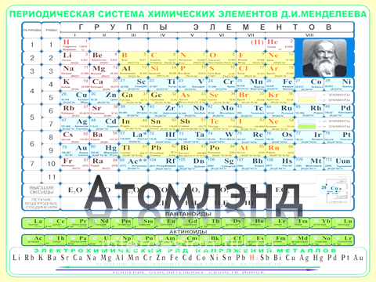  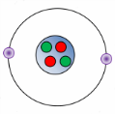  - Помогите узнать имя местного жителя по портрету  Гелий  - Объявление  Срочно требуется электрон.  Заберу в любое время.  Глава отдела «Электроотрицательности» F  - Перед вами «Бюро находок».  Выясните владельцев потерянных вещей  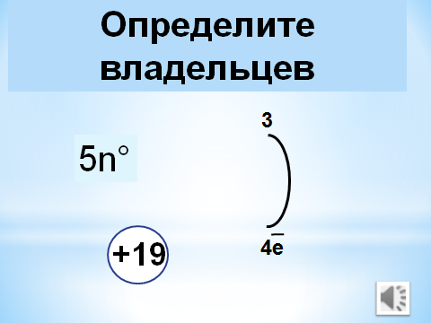  Be, K, Si | Слушают вопросы. Выполняют задания. Обсуждают ответы в командах. Записывают ответы на маркерных досках. Проверяют правильность выполнения заданий. | Личностные:  Управление своей познавательной деятельностью.  Регулятивные  Формирование умения организовывать свою деятельность  Познавательные  Умение анализировать объекты с выделением существенных и несущественных признаков  Коммуникативные  Умение организовывать учебное взаимодействие в группе; | 5 мин.
4. Водоочистная станция | 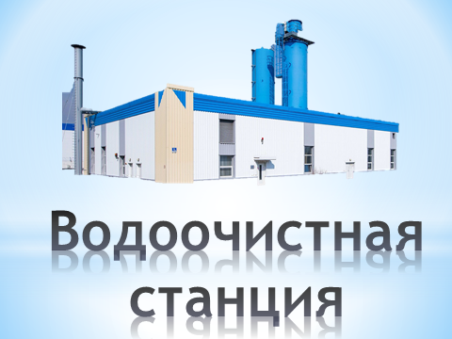  Ребята у вас закончился запас воды. Используя лабораторное оборудование, очистите воду (стакан с водой, речным песком и несколькими крупинками марганцовки). Каждой команде предлагается лоток с лабораторным оборудованием и веществами: стаканы, воронка, фильтровальная бумага, активированный уголь, стеклянная палочка. За конкурс команда может заработать 5 баллов. | Слушают задание. Обсуждают. Выполняют лабораторную работу по очистке воды от примесей. | Личностные:  Развитие интереса к самостоятельной экспериментальной деятельности  Регулятивные  Осуществление само и взаимоконтроля процесса выполнения эксперимента и коррекции своей деятельности  Познавательные  Владение приёмами и методами работы с лабораторным оборудованием и реактивами  Коммуникативные  Умение организовывать учебное взаимодействие в группе | 5 мин.
5. Металлы и неметаллы | 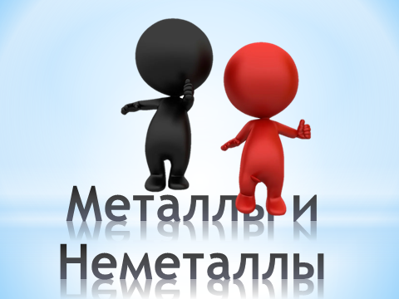  Итак, вы прибыли на станцию «Металлы и неметаллы». Жители этой станции ведут очень скрытный образ жизни. Используя подсказки раскройте личность некоторых жителей. Чем меньше посказок израсходуете, тем больше баллов заработаете.  - О каком металле идёт речь?  - В организме человека этого элемента содержится около 3 г, из них примерно 2 г в крови.  - По распространенности в земной коре химический элемент, из которого состоит этот металл, уступает лишь кислороду, кремнию и алюминию.  - Первоначально его источником были упавшие на Землю метеориты, где он находился почти в чистом виде.  - Первобытный человек стал использовать орудия из него за несколько тысячелетий до н.э.  - В честь его назвали век. Железо  - О каком неметалле идёт речь?  - Какой химический элемент содержится в морских водорослях?  - Название этого неметалла с древнегреческого «фиолетовый».  - Красив в кристаллах и парах, на детей наводит страх.  - Этот неметалл обладает металлическим блеском.  - Этот неметалл добавляют в поваренную соль. Йод  - Определите металл.  - На покрытие небольшой консервной банки приходиться полграмма этого металла.  - Металл зимой не прочен: чума здоровье точит  - Этот элемент имеет несколько аллотропных модификаций.  - Средь пуговиц больше он не герой, Зато со свинцом образует припой  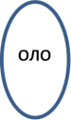  Олово  - Узнайте неметалл.  - Структура этого вещества аналогична структуре алмаза.  - Он используется в качестве полупроводника.  - Он второй по распространённости элемент на Земле.  - Он входит в состав фотоэлементов солнечных батарей.  - Он входит в состав речного песка. Кремний | Слушают вопросы. Выполняют задания. Обсуждают ответы в командах. Записывают ответы на маркерных досках. Проверяют правильность выполнения заданий. | Личностные:  Управление своей познавательной деятельностью.  Регулятивные  Формирование умения слушать в соответствии с целевой установкой  Познавательные  Умение строить логические рассуждения, устанавливать причинно-следственные связи  Коммуникативные  Умение строить продуктивное взаимодействие со сверстниками | 5 мин.
6. Станция соединений (время выполнения задания 40 сек.) | 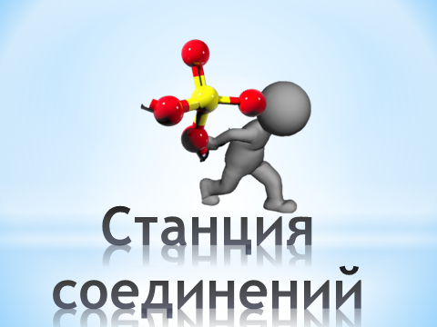  Добро пожаловать на «Станцию соединений». Как вы думаете, кто здесь живёт?  Давайте посетим эту станцию и узнаем.  - В XIX веке в России не было своей системы названий химических соединений. Среди множества предложений самой любопытной была рекомендация «русифицировать» химические названия, то есть «принять для названий химических соединений сочетания вроде русских имён, отчеств и фамилий.  Как выглядят следующие жители «Станции соединений»?  Калий Хлорович  Водород Кислородович  Водород Серович Кислов  КCl - соль  H₂O – вода  H₂SO₄ – серная кислота  - «Это сложное вещество широко распространено в природе. Встречается по всему земному шару. Не имеет запаха. При атмосферном давлении вещество может находиться только в газообразном и твёрдом состояниях. Многие учёные считают, что это вещество оказывает влияние на повышение температуры нашей планеты. Применяется в различных производствах, в том числе и пищевой промышленности. Используется при тушении пожаров. Однако в химической лаборатории им нельзя тушить горящие металлы, например маг-ний. Напитки, приготовленные с этим веществом, очень любят дети. Но постоянное потребление таких напитков может вызвать раздражение стенок желудка». Углекислый газ  - Помогите выяснить, кем работают жители этой станции  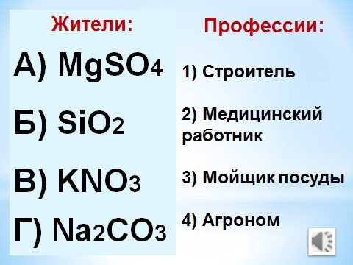  А2, Б1, В4, Г3 | Отвечают на вопрос учителя. Перечисляют основные классы соединений (оксиды, основания, кислоты, соли)  Слушают вопросы. Выполняют задания. Обсуждают ответы в командах. Записывают ответы на маркерных досках. Проверяют правильность выполнения заданий. | Личностные:  Управление своей познавательной деятельностью.  Регулятивные  Формирование умения слушать в соответствии с целевой установкой  Познавательные  Умение строить логические рассуждения, устанавливать причинно-следственные связи  Коммуникативные  Умение строить продуктивное взаимодействие со сверстниками | 5 мин.
7. Расчётная (время выполнения задания 1,2 мин.) | 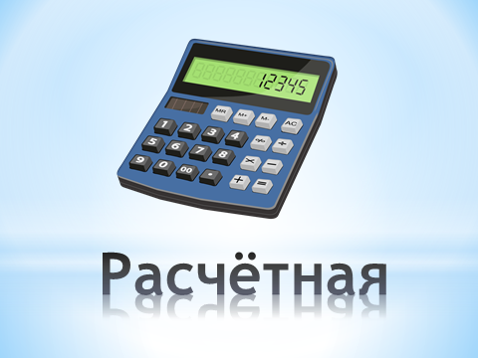  Путешествие подходит к концу. Я надеюсь, вы собрали немало химичсских знаний. Теперь пришло время попробовать силы на станции «Расчётная».  - При входе на станцию висит  объявление:  Потерялся породистый оксид, принадлежащий жильцу из 3-го подъезда. Особые приметы: имеет молекулярную массу 102. Прошу вернуть за вознаграждение 3 балла. Аl₂O₃  - 180 мл воды выпито за 10 глотков. Сколько моль воды содержится в одном глотке воды? 1 Моль  - Мальчик съел на завтрак 1 творожный сырок массой 40г. На сырке указана жирность - 10%. Какую долю суточной физиологической нормы (80г) составляют потреблённые жиры? 5% | Слушают вопросы. Решают расчётные задачи. Обсуждают ответы в командах. Записывают ответы на маркерных досках. Проверяют правильность выполнения заданий. | Личностные:  Управление своей познавательной деятельностью.  Регулятивные  Осуществление контроля и коррекции процесса и результатов выполнения заданий  Познавательные  Умение строить логические рассуждения, вычислять, использовать знаково-символические средства для решения задач  Коммуникативные  Умение строить продуктивное взаимодействие со сверстниками | 5 мин.
IV. Подведение итогов и награждение  победителей | Жюри подводит итоги игры. Награждение победителей. | Видят результаты своей работы и труда товарищей. Оценивают. | Личностные:  Высказывают свои мнения, чувства, личностную значимость участия в играх  Познавательные:  Оценивать новые знания, приобретенные во время участия в играх и познавательных беседах.  Регулятивные:  умение планировать свои дальнейшие действия.  Коммуникативные:  умение обсуждать результаты, давать оценку своей деятельности и деятельности одноклассников; высказывать свое мнение. | 2 мин.
V. Рефлексия.  Рюкзак знаний и впечатлений | Спасибо командам за игру, членам жюри за работу.  Мы собираем рюкзак (конверт в виде рюкзака) знаний и впечатлений о сегодняшней игре. Каждому ученику необходимо не просто зафиксировать свой успех на бумаге, но и привести конкретный пример. Если нужно собраться с мыслями, можно сказать "пропускаю ход".  Примеры фраз:  я научился …  я разобрался в …  я наконец-то запомнил…  я узнал…  я проверил…  я вспомнил…  я смог … и т.д.  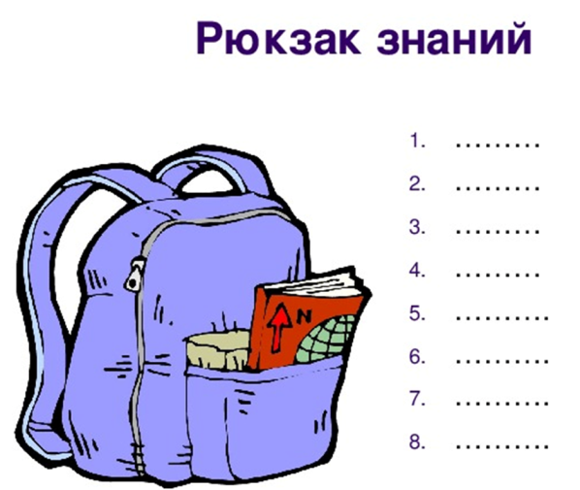 | Ученики анализируют свою работу. Записывают на листочках результаты оценки собственной деятельности на мероприятии и складывают их по очереди в импровизированный рюкзачок. | Личностные  Формирование ответственного отношения к обучению, готовность к саморазвитию  Познавательные:  Умение обобщить на доступном уровне полученную информацию.  Регулятивные:  Владение навыками самооценки  Коммуникативные:  Умение точно и полно строить высказывание; оценка своей деятельности и деятельности других людей | 4 мин

Список литературы и интернет источников
1. Всероссийская проверочная работа. Химия: 8 класс: 25 вариантов заданий. Типовые задания. ФГОС/ А.А.Дроздов.-М.: Издательство «Экзамен», 2021
2. Габриелян О.С. Настольная книга учителя. Химия. 8 класс / О.С.Габриелян, Н.П.Воскобойникова, А.В.Яшукова. – М.: Дрофа, 2003.
3. Курганский С.М. Интеллектуальные игры по химии. – М.: 5 за знания, 2006.
4. Справочник школьника. Химия /Сост. М. Кременчугская, С. Васильев; Под ред. И. Пышнограевой. – М.: Филолог. об-во «Слово», Компания «Ключ-С», 1995.
5. Штремплер Г.И. Дидактические игры при обучении химии. – М.: Дрофа 2005.
6. «Я иду на урок химии». Книга для учителя. – М.: ИД «Первое сентября», 1999.
7. URL: https://gifer.com/ru/gifs (Дата обращения 12.02.2022)
8. URL: https://www.pinterest.ru/pin/795237246671571098/ (Дата обращения 08.02.2022)

Приложение
Оценочный лист жюри
Название этапа | 1 команда | 2 команда | 3 команда | 4 команда | 5 команда
Ярмарка знаний
Историческая
Атомлэнд
Водоочистная станция
Металлы и неметаллы
Станция сложных соединений
Расчётная
ИТОГО

